Lab №3

Выполнил: Бажура Андрей
Группа: M3313
Тема: Диаграммы использования

Цели и задачи
В этой лабораторной работе необходимо показать функциональные требования в виде набора
диаграмм использования. Необходимо сделать как минимум две диаграммы: общую и
детализированную.

Общая диаграмма использования (система управления складом):
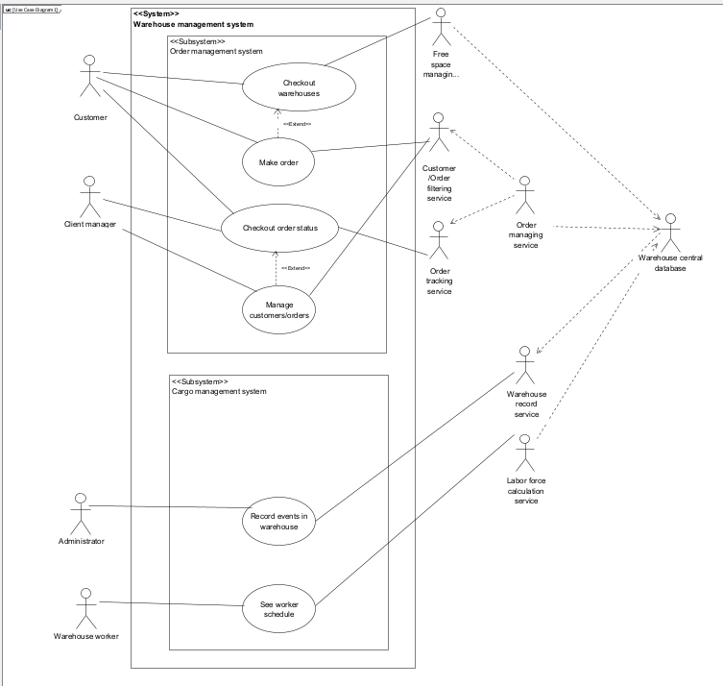

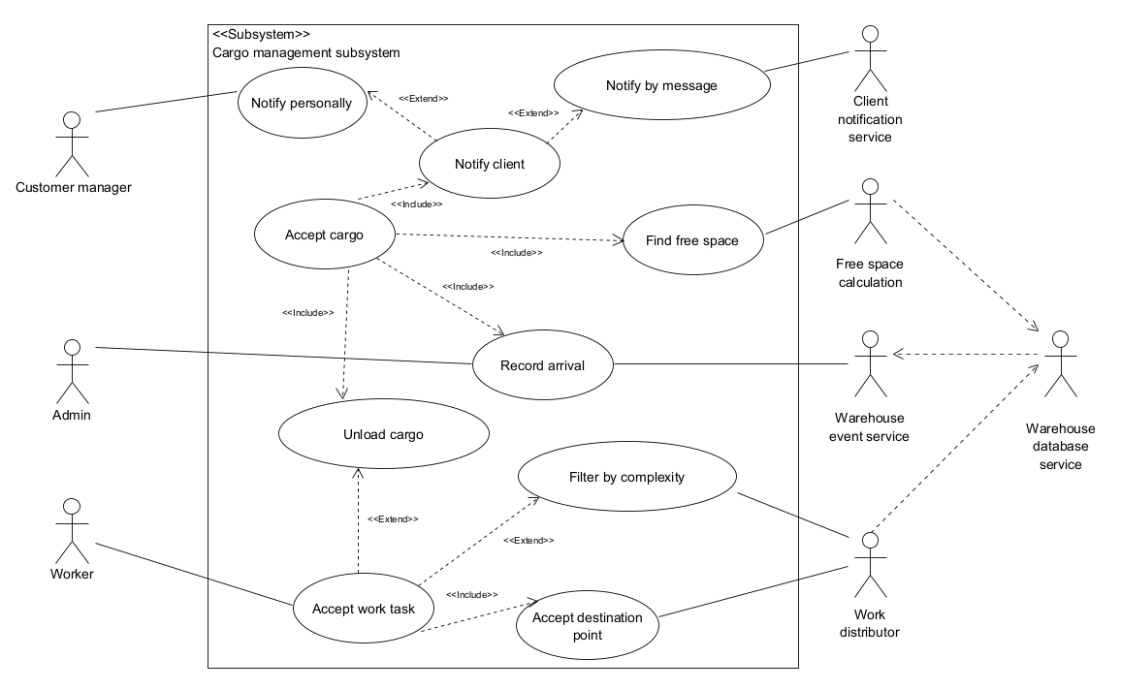
Детализированная диаграмма (Принятие груза на складе):

